Спортивный досуг «Огонь — враг или друг наш» для детей старшей группы

**Задачи:**

- Формировать у детей понятие о пользе и вреде огня, закреплять знания о причинах возникновения пожара;

- Познакомить детей с элементарными правилами пожарной безопасности;

- продолжать знакомить детей с нелёгким, героическим трудом пожарных;

- воспитывать чувство осторожности и самосохранения;

- закреплять физические качества (быстроту, ловкость)

**Оборудование**: 2 гимнастические скамейки, 2 обруча, 2 стула; 2 больших куба, 2 конуса, 2 колокольчика, 2 каски пожарного, 2 куртки пожарного, 2 брюк, 8 зверюшек; 3-4 пожарных машины с веревками; 2 ведерка; 2 маски зайца; 2 бинта»; домик с прикрепленными к нему 8 ленточек на скотч; гимнастические палки 12 шт.; значки «Юный пожарный» по количеству детей.

**Предварительная работа:** чтение произведений художественной литературы и прочтение стихов на тему пожарная безопасность; беседы, рассматривание иллюстраций по теме пожарная безопасность.

**Ход мероприятия**

*Дети заходят в зал под спортивный марш, строятся в шеренгу.*

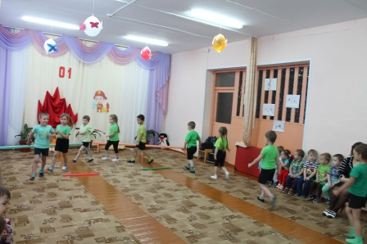 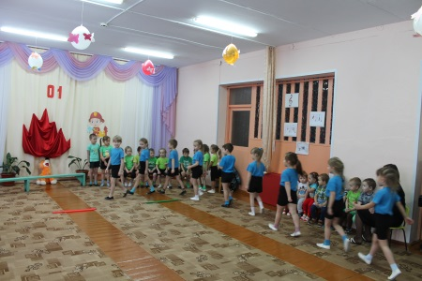 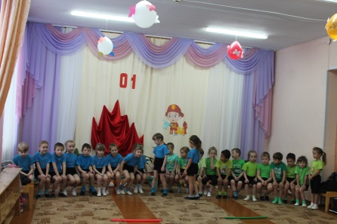

**Ведущий**. Здравствуйте ребята. Сегодня наше развлечение посвящено огню. А теперь отгадайте загадку.

Кто на пожары приезжает,

Огонь залив, людей спасает?

*Ответ: Пожарные*

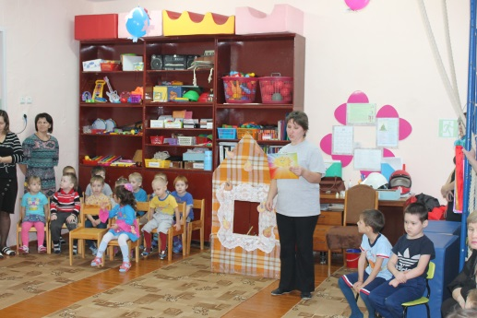

**Ведущий.** Правильно, ребята. Пожарные. Есть люди, чья профессия – побеждать огонь, спасать людей, попавших в беду. Они бесстрашны, сильны, тренированны. Запомните дети: Как только огонь увидите, не теряйтесь никогда, действуйте умело, звоните по телефону. И о пожаре сообщите, и пусть помнит каждый ребёнок пожарный номер (ответ детей) ноль – один!

Пожарные-спасатели покой твой берегут.

Отважные пожарные помогут и спасут.

**Ведущий:** Сейчас пожарные команды есть в каждом городе.

У пожарных есть мощная техника, пожарные носят специальную теплоотражающую одежду из брезента, защищающую их от огня и дыма. Ведь пожарный бесстрашно идёт в огонь!

А сейчас загадки про снаряжение пожарных.

*- Пожарного часто в огне защищала*

*Такая «фуражка» - она из металла.****(Каска)***

*- Заклубился дым угарный,*

*Гарью комната полна,*

*Что пожарный надевает,*

*Без чего никак нельзя?****(Противогаз)***

*- Когда бензин горит отменно,*

*Его легко затушит…****(Пена)***

*- Висит – молчит,*

*А перевернешь – шипит*

*И пена летит.****(Огнетушитель)***

*- Я мчусь с сиреной на пожар,*

*Везу я воду с пеной.*

*Потушим вмиг огонь, пожар*

*Мы быстры, словно стрелы.****(Пожарные машины)***

*- Что за лестница такая*

*Из машины вырастает?*

*Поднимаясь выше дома,*

*Всем пожарным так знакома.****(Пожарная лестница*)**

Сегодня у нас в гостях **Некрасов Сергей Анатольевич** (представитель пожарной части). Сейчас он вам покажет, как пожарные быстро надевают свои защитные костюмы (за считанные секунды, когда слышат сигнал «Тревога! »)

*(показ снаряжения с надеванием костюма)*

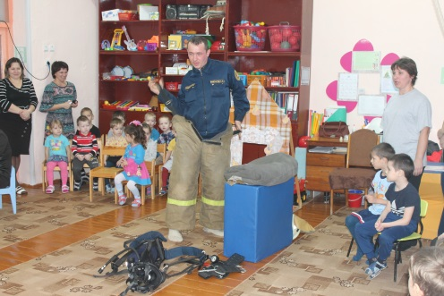 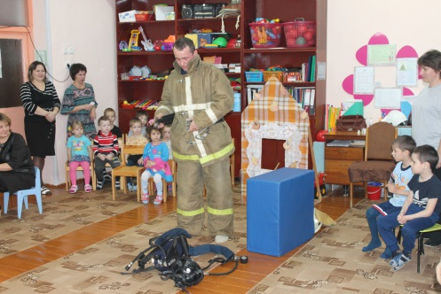

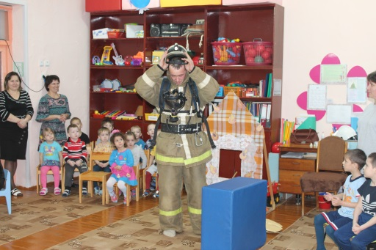 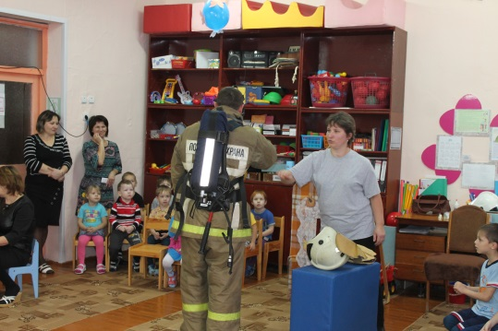

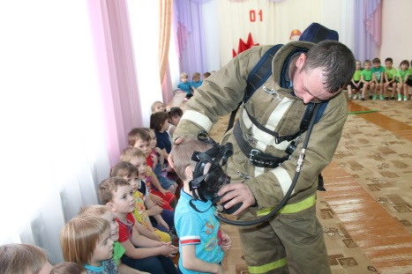 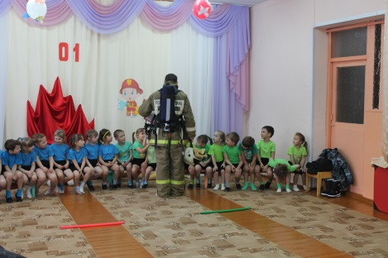

**Ведущий.** Скажите, чтобы быть пожарным, каким надо быть: сильным или слабым, храбрым или трусишкой?

*Ответы детей.*

Чтобы всегда быть в боевой готовности, пожарные тренируются, занимаются физкультурой, спортом. И проходят испытания. И вас ждут сегодня испытания, которых примут в пожарную команду «Юный пожарный» и вручат значки.

Но, сначала, мы проведем разминку.

**Разминка «Автобус»**

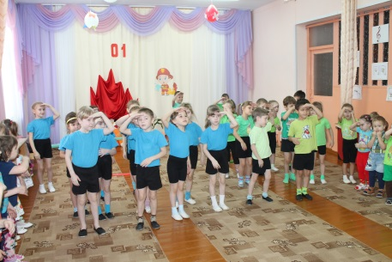 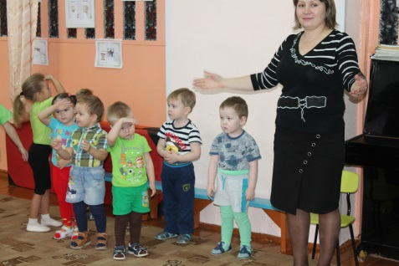

Разделимся на две команды. Команда «Пожарные» и команда «Спасатели».

Команды приготовиться, на старт.

**1 Эстафета: «Кто быстрее соберется на пожар»**

Перед каждой командой, лежит форма пожарного: каска, куртка. По сигналу первые из команд начинают одевать форму, оббегают ориентир (конус) и возвращаются к команде бегом. Там снимают форму и передают следующему участнику. Побеждает та команда, которая быстрее всех «собралась на пожар».

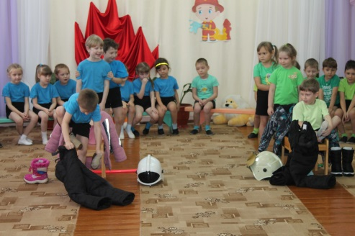 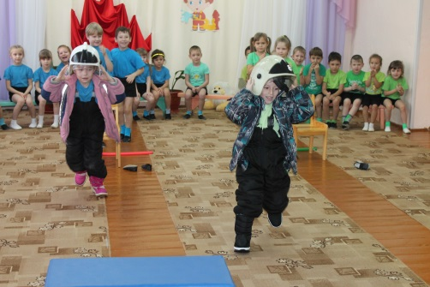

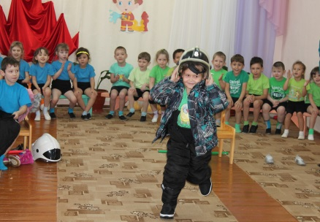

**Ведущий.** Без малого два века, как в нашей стране появились пожарные. Это сейчас о пожаре мы сообщаем по телефону, по рации, у первых пожарных, этого не было. Как они узнавали о пожаре?

В каждом городе и большом селе была высокая башня. Она называлась пожарной каланчой. На ней стоял пожарный и смотрел, не виден ли где-нибудь дым, и при необходимости подавал сигнал пожарной команде, в колокол трезвонил.

**2 Эстафета «Кто быстрее позвонит в колокол».**

По сигналу первые из команд бегут, ползут по гимнастической скамейке на животе, добегают до большого куба берут колокол, и звонят в колокол, кладут на место и возвращаются назад бегом, передавая эстафету следующему.

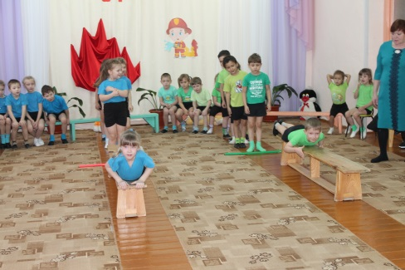 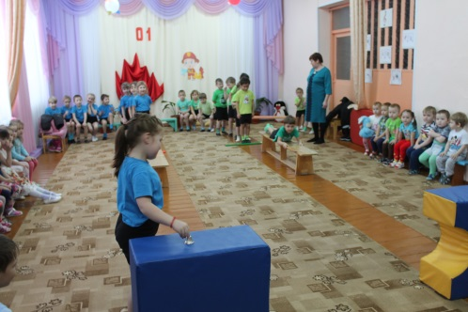

**Ведущий.** А сейчас немного отдохнём, я буду читать стихи, а вы должны закончить.

А ну ребятки не зевайте,

           Дружно хором отвечайте:

-Если дым валит клубами, пламя бьётся языками,

И огонь везде, и жар – это бедствие …. (пожар) .

-Выпал на пол уголёк, деревянный пол поджёг.

Не смотри, не жди, не стой, а залей его (водой) .

-Если младшие сестрички зажигают дома спички,

Что ты должен предпринять? Сразу спички те …. (отнять).

-Раскалился если вдруг. Электрический утюг,

Что должны вы, делать детки? Вынуть вилку из (розетки).

-Что за тесный, темный дом, Сто сестричек жмутся в нем.  
И любая из сестер. Может вспыхнуть как костер.  
Не играй с сестричками. Тоненькими  ….    (спичками)

-Если где хранится мусор или просто разный хлам,

Надо будет потрудиться, навести порядок там.

Метлу, лопату взяли, быстро всё …. (убрали).

-Знает каждый гражданин. Пожарный номер (01)

-Молодцы ребята, правильно закончили стихи.

**Ведущий.** Продолжаем наши эстафеты.

**3 Эстафета: «Лучший водитель пожарной машины».**

(На полу длинная веревка с палочкой, к которой привязана игрушечная пожарная машина. По сигналу играющие наматывают веревку на палочку, стараясь, как можно быстрее приблизить машину к себе. Выигрывает самый быстрый.)

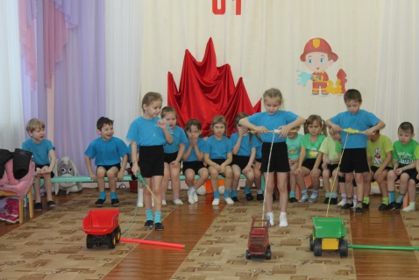 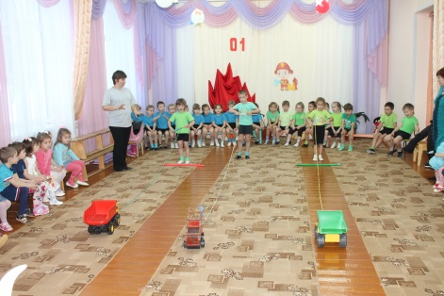

**4 Эстафета «Осторожно, огонь! ».**

(Дети делятся на две команды по 8 человек, каждая команда встаёт парами. У одного ребёнка в руках ведёрко. Первая пара бежит до ориентира (домика): ребенок, у которого ведёрко в руке, срывает с домика огонёк (красный лоскуток, прикрепленный на скотче к домику и кладёт его в своё ведёрко; тем временем второй ребёнок берёт в руки одного зверька и, взявшись за руки бегут к своей команде и т. д. Побеждает команда, быстрее справившаяся с заданием.)

**Ведущий:** Молодцы, ребята, вы спасли всех зверей из огня, да ещё и потушили горящий дом! Но вот беда, два зайчонка всё же получили небольшие ожоги. Им необходимо оказать первую помощь.

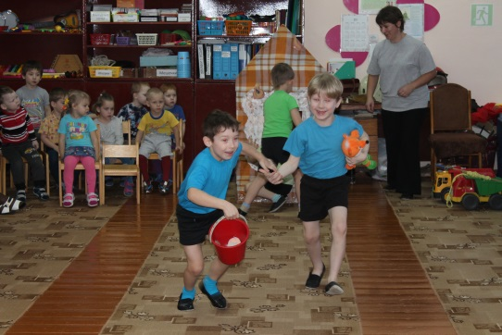

**5Эстафета: «Помоги зайчишке! ».**

*(На стульчиках сидят два зайчика (переодетые дети*). *Необходимо перебинтовать руку и ногу зайчишке. Выигрывает самый быстрый.)*

**Ведущий.** Ребята, сейчас мы узнали, что огонь бывает злым. Он все может сжечь на своем пути: дом, поле, лес, люди погибнут. А добрым он может быть?

(Ответы детей) .

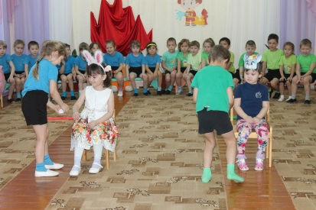 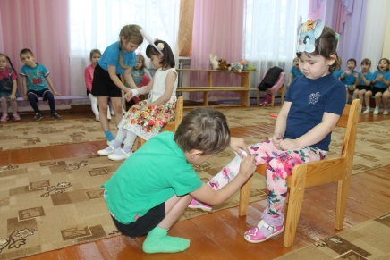

**Ведущий**. Огонь бывает добрым.

Давным-давно, люди жили в пещерах, где было холодно, сыро, темно. Однажды, от молнии загорелось дерево. Древний человек догадался взять палку и поджечь ее и отнести в пещеру. О, чудо! В пещере стало тепло, светло. Потом люди научились готовить пищу на огне, греть воду. Но огонь не может гореть постоянно, он гаснет. Что нужно делать, чтобы огонь всегда горел?

Дети. Подкладывать палки, ветки.

**Ведущий.** Правильно.

**6 эстафета «Кто быстрее сделает костер»**

Строятся две команды по 6 человек. Всем детям раздают «дрова» (гимнастические палки). Каждый участник по очереди бежит до места, где необходимо сложить «дрова» (до обруча). Возвращается к своей команде бегом.

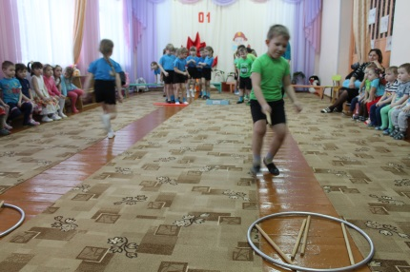 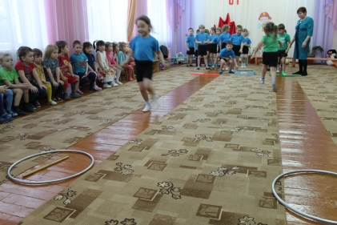

Ведущий. Молодцы ребята.

**Ведущий.** А сейчас мы поиграем.

**Игра называется «Не ошибись».** Я буду называть слова, а вы, услышав слово, относящее к пожару, должны хлопнуть в ладоши, а услышав слово, не относящее к пожару, должны прыгнуть. Будьте внимательны.

(Пожарный, торт, пила, огнетушитель, пакет, кисть, каска, играет, поёт, краска, спички, рукав, огонь, билет, 01, бинт, сверло, маска, противогаз, сирена, пламя) .

**Ведущий**: Ребята, мы сегодня с вами молодцы! Вот закончились наши испытания. Вы показали свои умения. Мы выяснили, что огонь бывает и добрый, и злой. Всё зависит от того умеешь ли ты с ним правильно обращаться. Во-вторых: вы сегодня стали настоящими спасателями и поэтому получаете значок «ЮНОГО ПОЖАРНОГО».

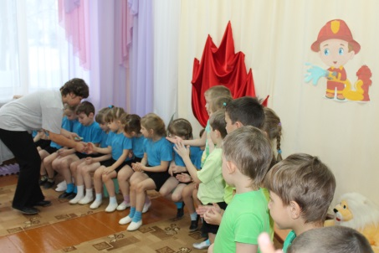

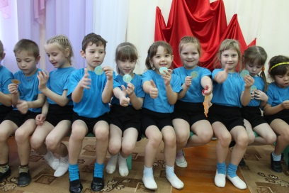 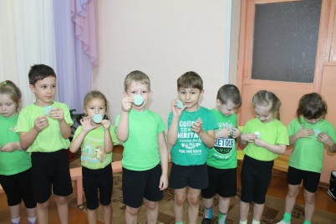

Будьте внимательны и осторожны. Никогда не забывайте о правилах пожарной безопасности. До свидания!